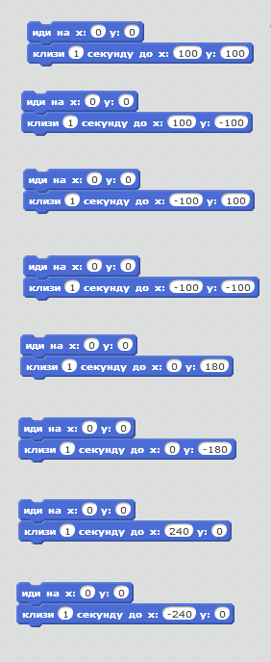

1. Најпре сачувај документ у фолдеру свог разреда у Documentsu под именом Вежба1
2. 2. Убаци слику позадине координатног система xy-grid а

А (100,100)

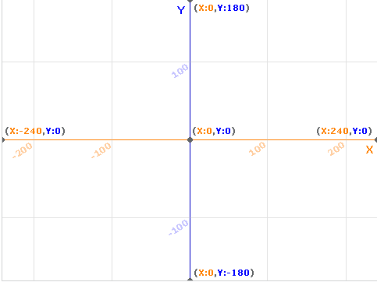

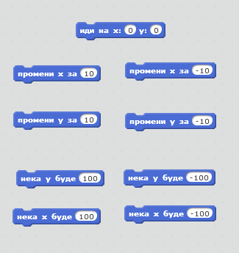

Zadatak3

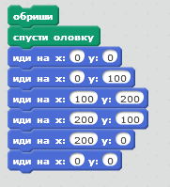

Zadatak4

Zadatak3